Évaluation Sommative 3 : Projet Cassandra

Choix du cas d’utilisation
Application choisie : Plateforme de gestion de commandes (e-commerce)

Cette application permet :

  - gérer des clients
  - passer des commandes
  - consulter l’historique
  - suivre les produits achetés

–− Pourquoi ce choix ?

  - Cas réaliste
  - Plusieurs types de requêtes
  - Idéal pour démontrer la logique Cassandra (orientée requêtes) Creation de la base de donees sur Astra :
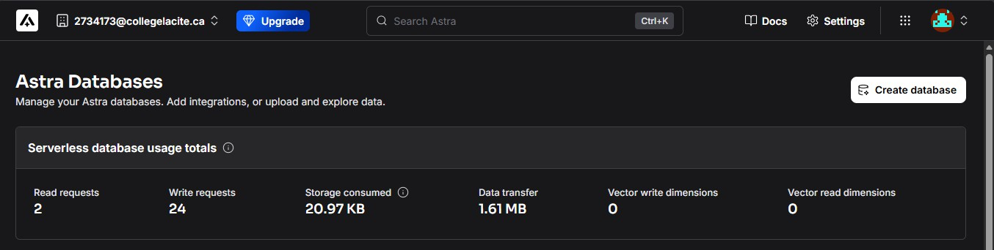
Apres creation de compte clique sur Create database :

On choisie serverless(non-vector) et on remplie les cases comme montrer dans la photo et clique sur create database

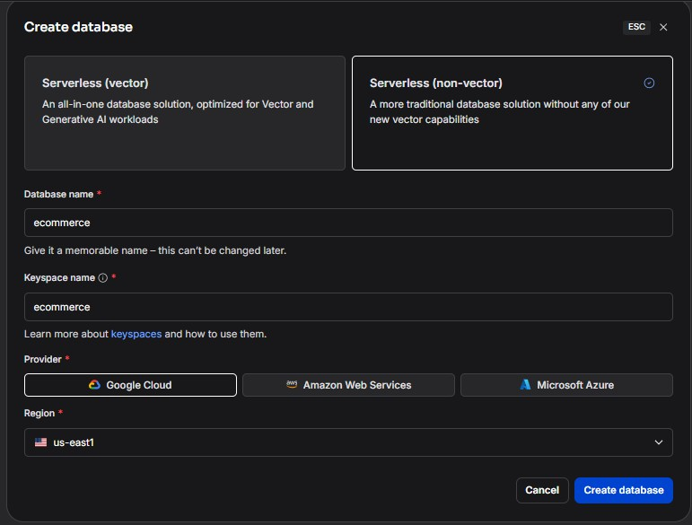

La base ce crier et elle affiche Active quand elle est prete :
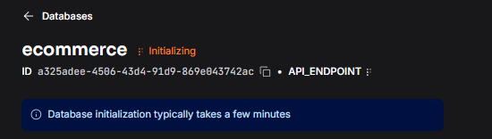

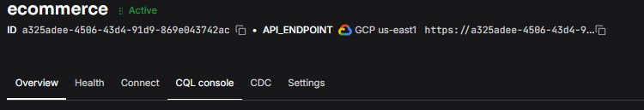
Clique sur CQL console pour ouvrire la console

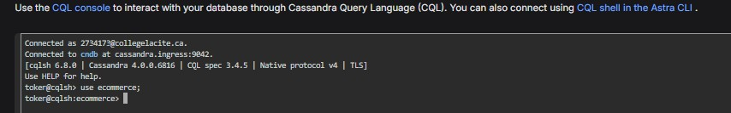
On utilise la requete use ecommerce; pour cree la database

2.2 Conception des tables
Table 1 client : en cree la table avec la requete : CREATE TABLE clients (client_id UUID PRIMARY KEY,nom TEXT,email TEXT,ville TEXT);
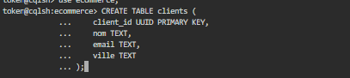
Clients par ville (optimisé pour recherche ville) :CREATE TABLE clients_par_ville (ville TEXT, client_id UUID, nom TEXT, email TEXT, PRIMARY KEY (ville, client_id));

Table produits : CREATE TABLE produits (produit_id UUID PRIMARY KEY, nom TEXT, prix DECIMAL, stock INT);
Table commandes_par_client: CREATE TABLE commandes_par_client (client_id UUID, date_commande TIMESTAMP, commande_id UUID, total DECIMAL, PRIMARY KEY (client_id, date_commande)) WITH CLUSTERING ORDER BY (date_commande DESC);
Table commandes_par_id : CREATE TABLE commandes_par_id (commande_id UUID PRIMARY KEY, client_id UUID, date_commande TIMESTAMP, total DECIMAL);
Table details_commandes: CREATE TABLE details_commandes (commande_id UUID, produit_id UUID, quantite INT, PRIMARY KEY (commande_id, produit_id));

✅ 4. INSERTION DES DONNÉES (10 par
table)
O Clients
INSERT INTO clients (client_id, nom, email, ville) VALUES (uuid(), 'Ali', 'ali@mail.com', 'Ottawa');
INSERT INTO clients (client_id, nom, email, ville) VALUES (uuid(), 'Sara', 'sara@mail.com', 'Montreal');
INSERT INTO clients (client_id, nom, email, ville) VALUES (uuid(), 'Karim', 'karim@mail.com', 'Toronto');
INSERT INTO clients (client_id, nom, email, ville) VALUES (uuid(), 'Nina', 'nina@mail.com', 'Ottawa');
INSERT INTO clients (client_id, nom, email, ville) VALUES (uuid(), 'Sam', 'sam@mail.com', 'Quebec');
INSERT INTO clients (client_id, nom, email, ville) VALUES (uuid(), 'Lina', 'lina@mail.com', 'Montreal');
INSERT INTO clients (client_id, nom, email, ville) VALUES (uuid(), 'Omar', 'omar@mail.com', 'Ottawa');
INSERT INTO clients (client_id, nom, email, ville) VALUES (uuid(), 'Adam', 'adam@mail.com', 'Toronto');
INSERT INTO clients (client_id, nom, email, ville) VALUES (uuid(), 'Yasmin', 'yasmin@mail.com', 'Quebec');
INSERT INTO clients (client_id, nom, email, ville) VALUES (uuid(), 'Rachid', 'rachid@mail.com', 'Ottawa');
- Clients par ville (important) :
INSERT INTO clients_par_ville (ville, client_id, nom, email) VALUES ('Ottawa', uuid(), 'Ali', 'ali@mail.com');

INSERT INTO clients_par_ville (ville, client_id, nom, email) VALUES ('Montreal', uuid(), 'Sara', 'sara@mail.com');
INSERT INTO clients_par_ville (ville, client_id, nom, email) VALUES ('Toronto', uuid(), 'Karim', 'karim@mail.com');
- Produits\
INSERT INTO produits (produit_id, nom, prix, stock) VALUES (uuid(), 'Laptop', 1200, 10); INSERT INTO produits (produit_id, nom, prix, stock) VALUES (uuid(), 'Souris', 25, 100); INSERT INTO produits (produit_id, nom, prix, stock) VALUES (uuid(), 'Clavier', 80, 50); INSERT INTO produits (produit_id, nom, prix, stock) VALUES (uuid(), 'Ecran', 300, 20); INSERT INTO produits (produit_id, nom, prix, stock) VALUES (uuid(), 'Casque', 60, 40); INSERT INTO produits (produit_id, nom, prix, stock) VALUES (uuid(), 'Webcam', 90, 30); INSERT INTO produits (produit_id, nom, prix, stock) VALUES (uuid(), 'USB', 15, 200); INSERT INTO produits (produit_id, nom, prix, stock) VALUES (uuid(), 'Disque SSD', 150, 25); INSERT INTO produits (produit_id, nom, prix, stock) VALUES (uuid(), 'Imprimante', 200, 15); INSERT INTO produits (produit_id, nom, prix, stock) VALUES (uuid(), 'Tablette', 400, 12);
- Commandes :
INSERT INTO commandes_par_client (client_id, date_commande, commande_id, total) VALUES (11111111-1111-1111-1111-111111111111, '2026-01-01', 20000000-0000-0000-
0000-000000000001, 150);

INSERT INTO commandes_par_client VALUES (11111111-1111-1111-1111-111111111111, '2026-01-02', 20000000-0000-0000-0000-000000000002, 300);

INSERT INTO commandes_par_client VALUES (22222222-2222-2222-2222-222222222222, '2026-01-03', 20000000-0000-0000-0000-000000000003, 90);

INSERT INTO commandes_par_client VALUES (33333333-3333-3333-3333-333333333333, '2026-01-04', 20000000-0000-0000-0000-000000000004, 500);

INSERT INTO commandes_par_client VALUES (44444444-4444-4444-4444-444444444444, '2026-01-05', 20000000-0000-0000-0000-000000000005, 250);

INSERT INTO commandes_par_client VALUES (55555555-5555-5555-5555-555555555555, '2026-01-06', 20000000-0000-0000-0000-000000000006, 120);

INSERT INTO commandes_par_client VALUES (66666666-6666-6666-6666-666666666666, '2026-01-07', 20000000-0000-0000-0000-000000000007, 75);

INSERT INTO commandes_par_client VALUES (77777777-7777-7777-7777-777777777777, '2026-01-08', 20000000-0000-0000-0000-000000000008, 410);

INSERT INTO commandes_par_client VALUES (88888888-8888-8888-8888-888888888888, '2026-01-09', 20000000-0000-0000-0000-000000000009, 60);

INSERT INTO commandes_par_client VALUES (99999999-9999-9999-9999-999999999999, '2026-01-10', 20000000-0000-0000-0000-000000000010, 220);
–− commandes_par_id :
INSERT INTO commandes_par_id VALUES (20000000-0000-0000-0000-000000000001, 11111111-1111-1111-1111-111111111111, '2026-01-01', 150);

INSERT INTO commandes_par_id VALUES (20000000-0000-0000-0000-000000000002, 11111111-1111-1111-1111-111111111111, '2026-01-02', 300);

INSERT INTO commandes_par_id VALUES (20000000-0000-0000-0000-000000000003, 22222222-2222-2222-2222-222222222222, '2026-01-03', 90);

INSERT INTO commandes_par_id VALUES (20000000-0000-0000-0000-000000000004, 33333333-3333-3333-3333-333333333333, '2026-01-04', 500);

INSERT INTO commandes_par_id VALUES (20000000-0000-0000-0000-000000000005, 44444444-4444-4444-4444-444444444444, '2026-01-05', 250);

INSERT INTO commandes_par_id VALUES (20000000-0000-0000-0000-000000000006, 55555555-5555-5555-5555-555555555555, '2026-01-06', 120);

INSERT INTO commandes_par_id VALUES (20000000-0000-0000-0000-000000000007, 66666666-6666-6666-6666-666666666666, '2026-01-07', 75);

INSERT INTO commandes_par_id VALUES (20000000-0000-0000-0000-000000000008, 77777777-7777-7777-7777-777777777777, '2026-01-08', 410);

INSERT INTO commandes_par_id VALUES (20000000-0000-0000-0000-000000000009, 88888888-8888-8888-8888-888888888888, '2026-01-09', 60);

INSERT INTO commandes_par_id VALUES (20000000-0000-0000-0000-000000000010, 99999999-9999-9999-9999-999999999999, '2026-01-10', 220);
20 requetes :
// 1. Afficher tous les clients SELECT * FROM clients;

// 2. Trouver un client spécifique par ID SELECT * FROM clients
WHERE client_id = 11111111-1111-1111-1111-111111111111;

// 3. Trouver tous les clients d'une ville (optimisé) SELECT * FROM clients_par_ville
WHERE ville = 'Ottawa';

// 4. Afficher tous les produits SELECT * FROM produits;

// 5. Trouver un produit spécifique SELECT * FROM produits
WHERE produit_id = 30000000-0000-0000-0000-000000000001;

// 6. Trouver les produits avec prix > 100 (non optimisé) SELECT * FROM produits
WHERE prix > 100 ALLOW FILTERING;

// 7. Voir toutes les commandes d’un client SELECT * FROM commandes_par_client
WHERE client_id = 11111111-1111-1111-1111-111111111111;

// 8. Voir les commandes d’un client après une date SELECT * FROM commandes_par_client
WHERE client_id = 11111111-1111-1111-1111-111111111111
AND date_commande > '2026-01-01';

// 9. Voir une commande spécifique par ID SELECT * FROM commandes_par_id

WHERE commande_id = 20000000-0000-0000-0000-000000000001;

// 10. Voir les détails d’une commande SELECT * FROM details_commandes
WHERE commande_id = 20000000-0000-0000-0000-000000000001;

// 11. Mettre à jour la ville d’un client UPDATE clients
SET ville = 'Quebec'
WHERE client_id = 11111111-1111-1111-1111-111111111111;

// 12. Supprimer un client DELETE FROM clients
WHERE client_id = 99999999-9999-9999-9999-999999999999;

// 13. Mettre à jour le stock d’un produit UPDATE produits
SET stock = 50
WHERE produit_id = 30000000-0000-0000-0000-000000000001;

// 14. Supprimer un produit DELETE FROM produits
WHERE produit_id = 30000000-0000-0000-0000-000000000010;

// 15. Ajouter un nouveau client
INSERT INTO clients (client_id, nom, email, ville)

VALUES (aaaaaaaa-aaaa-aaaa-aaaa-aaaaaaaaaaaa, 'Nouveau', 'new@mail.com', 'Ottawa');

// 16. Ajouter un produit
INSERT INTO produits (produit_id, nom, prix, stock)
VALUES (bbbbbbbb-bbbb-bbbb-bbbb-bbbbbbbbbbbb, 'Clé USB', 20, 150);

// 17. Ajouter une commande pour un client
INSERT INTO commandes_par_client (client_id, date_commande, commande_id, total)
VALUES (aaaaaaaa-aaaa-aaaa-aaaa-aaaaaaaaaaaa, '2026-02-01', cccccccc-cccc-cccc-cccc-cccccccccccc, 180);

// 18. Ajouter cette commande dans table par ID
INSERT INTO commandes_par_id (commande_id, client_id, date_commande, total)
VALUES (cccccccc-cccc-cccc-cccc-cccccccccccc, aaaaaaaa-aaaa-aaaa-aaaa-aaaaaaaaaaaa, '2026-02-01', 180);

// 19. Ajouter un détail de commande
INSERT INTO details_commandes (commande_id, produit_id, quantite)
VALUES (cccccccc-cccc-cccc-cccc-cccccccccccc, bbbbbbbb-bbbb-bbbb-bbbb-bbbbbbbbbbbb, 2);

// 20. Trouver commandes avec total > 200 (non optimisé) SELECT * FROM commandes_par_client
WHERE total > 200 ALLOW FILTERING;

✅ 6. Réoptimisation du modèle de données

O 6.1 Analyse du modèle initial
Dans la première conception, certaines requêtes nécessitaient l’utilisation de la clause
ALLOW FILTERING.

Par exemple :

SELECT * FROM produits WHERE prix > 100 ALLOW FILTERING;
SELECT * FROM commandes_par_client WHERE total > 200 ALLOW FILTERING;

– −
Ces requêtes ne sont pas optimales dans Cassandra, car :

- Cassandra ne supporte pas efficacement les recherches sur des colonnes non clés
- ALLOW FILTERING force Cassandra à scanner plusieurs partitions
- Cela entraîne une baisse importante des performances

O 6.2 Problèmes identifiés
Les problèmes principaux du modèle initial sont :

- Absence de tables adaptées à certaines requêtes
- Utilisation de filtres coûteux (ALLOW FILTERING)
- Mauvaise exploitation des clés de partition
- 6.3 Solution de réoptimisation
Pour améliorer les performances, de nouvelles tables ont été créées en fonction des requêtes à exécuter.
− – Principe utilisé :
Une table = une requête optimisée

- 6.4 Nouvelles tables optimisées
Table produits_par_prix CREATE TABLE produits_par_prix (
prix DECIMAL, produit_id UUID, nom TEXT,
stock INT,
PRIMARY KEY (prix, produit_id)
);
– − Cette table permet de rechercher rapidement les produits selon leur
prix
SELECT * FROM produits_par_prix WHERE prix > 100;

Table commandes_par_total CREATE TABLE commandes_par_total (
total DECIMAL, commande_id UUID, client_id UUID, date_commande TIMESTAMP,
PRIMARY KEY (total, commande_id)
);
– − Cette table permet de récupérer efficacement les commandes avec un
montant élevé
SELECT * FROM commandes_par_total WHERE total > 200;

- 6.5 Améliorations obtenues Grâce à ces modifications :
Les requêtes ne nécessitent plus ALLOW FILTERING
Les données sont directement accessibles via les clés Les performances sont considérablement améliorées
Le modèle respecte les bonnes pratiques de Cassandra

- 6.6 Conclusion de la réoptimisation
La réoptimisation a permis d’adapter la structure des tables aux besoins réels de l’application.
Contrairement aux bases relationnelles, Cassandra nécessite une approche orientée requêtes.

Ainsi, la duplication des données devient essentielle pour garantir des performances élevées.

